

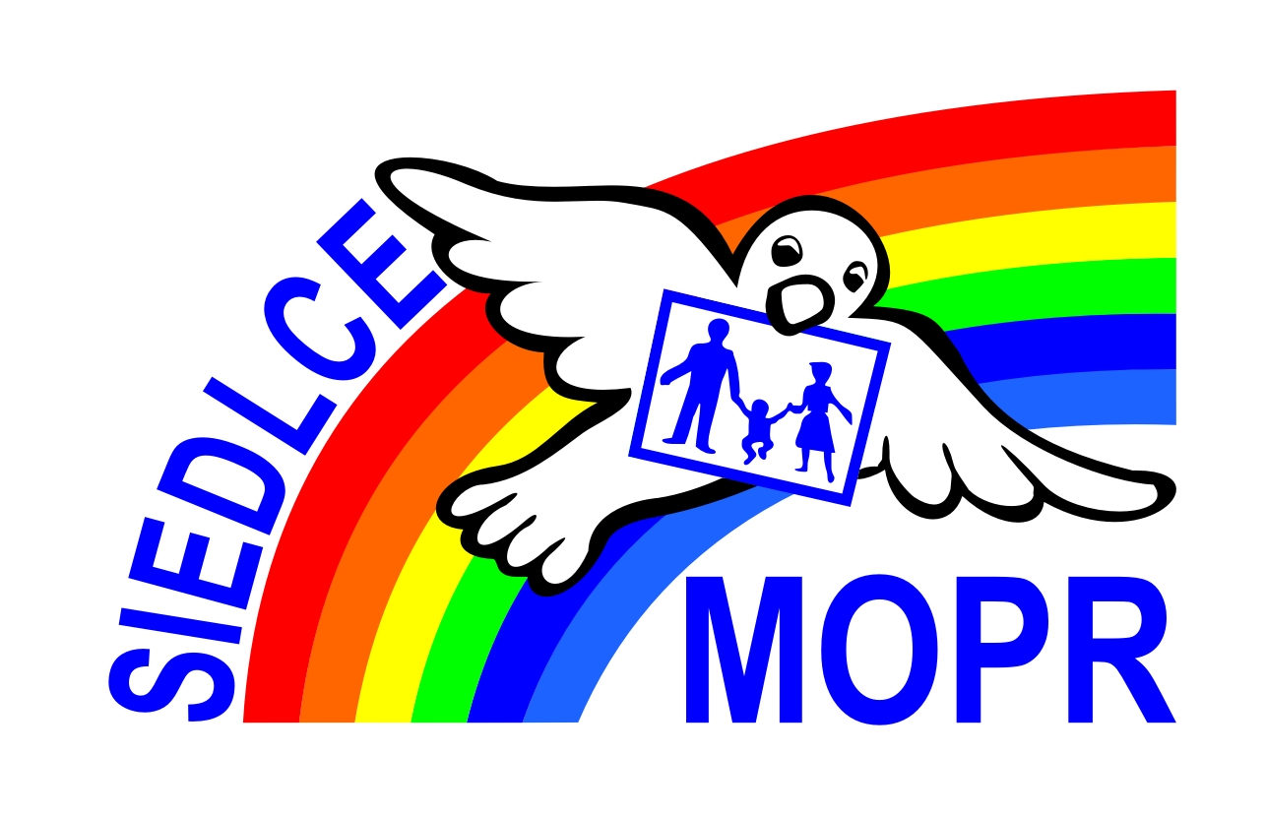

Załącznik Nr 3
do zapytania ofertowego z dnia 02 lipca 2013 roku

Oświadczenie o posiadanym wykształceniu i licencji

Ja, niżej podpisana/y:

........................................................................................................................................................................................................................

........................................................................................................................................................................................................................
(imię i nazwisko osoby/osób reprezentującej/ych Zleceniobiorcę)

działając w imieniu i na rzecz:

........................................................................................................................................................................................................................
(pełna nazwa Zleceniobiorcy)
........................................................................................................................................................................................................................
(adres siedziby Zleceniobiorcy)
oświadczam, że do przeprowadzenia zajęć i spotkań będących przedmiotem zlecenia zaangażowana zostanie
następująca osoba:

Imię i nazwisko osoby prowadzącej zajęcia/spotkania | Posiadane wykształcenie | Data uzyskania licencji doradcy zawodowego

……………………………... ……………………………….. …………………………………..
(miejscowość) (data) (podpis Zleceniobiorcy)

Projekt pn.: „Stawiam na siebie!”
współfinansowany przez Unię Europejską w ramach Europejskiego Funduszu Społecznego

